FRIMÄRKSLÖRDAG I KUNGSBACKA.
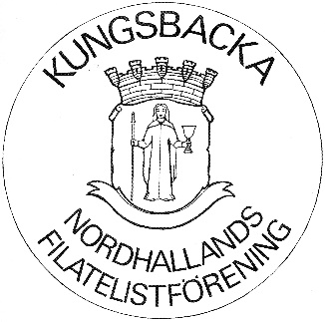
Lördagen den 16 november blir det en lördag full av frimärken och frimärksaktiviteter i ABF-huset på Verkstadsgatan 14 i Kungsbacka. Arrangör är Nordhallands Filatelistförening.

Alla ungdomar välkomnas till ABF-huset från klockan 10.00 den 16 november.
Vi erbjuder tips och råd på vad och hur du skall samla frimärken.
Vi har ett plockbord med massor av frimärksklipp där du kan fynda och kanske hitta det märke som du saknat en tid.
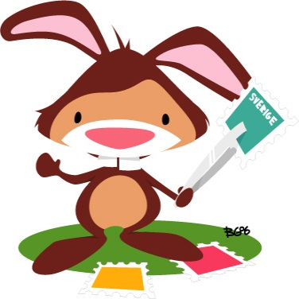
Några samlingar gjorda av ungdomar i klubben kommer att visas.
Givetvis ser vi till att du under dagen får lite mat och dryck i magen.
Och någon form av present kommer du också att få.
Tag med dig dina föräldrar, eventuella syskon och kanske några kompisar och kom till oss.
Klockan 14.00 slutar vi för dagen.

På annat håll i lokalerna (från kl 09.30) håller ett antal frimärkshandlare på och säljer frimärken och vykort. Givetvis är även du välkommen att besöka dem.
Du är också välkommen att titta in i auktionslokalen där visning av de frimärken som senare skall auktioneras ut pågår.
Auktionen är klockan 13.00. Den är kanske något för dina föräldrar.

Har du några frågor så hör av dig.
info@nhff.se
0707-750825 (Kent)
070-5241152 (Anna-Stina)

Välkomna.

Nordhallands Filatelistförening

